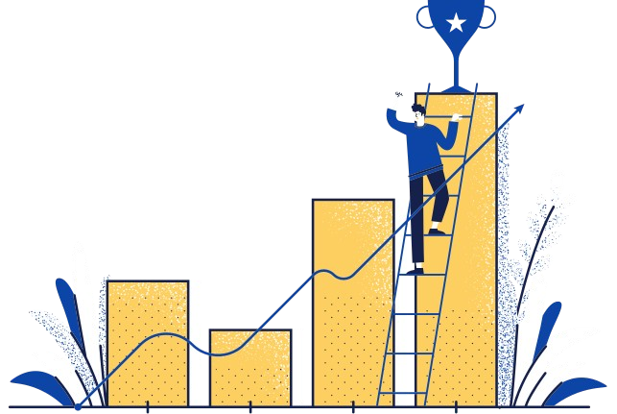

**Nhóm 15**

**Quá trình làm việc nhóm 15**

**Tên thành viên:**

Nguyễn Tấn Đạt

Nguyễn Trọng Cường

Nguyễn Văn Bình



**Lý thuyết môn.**



**Về phần bài tập.**

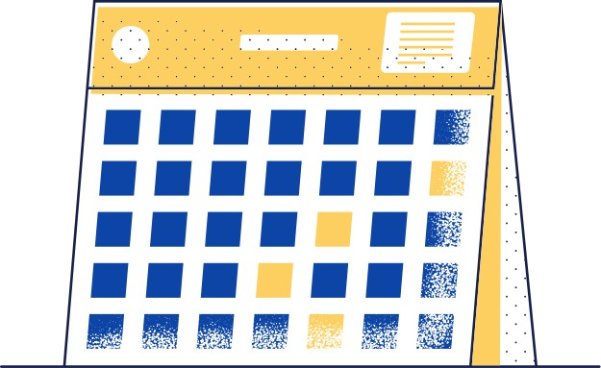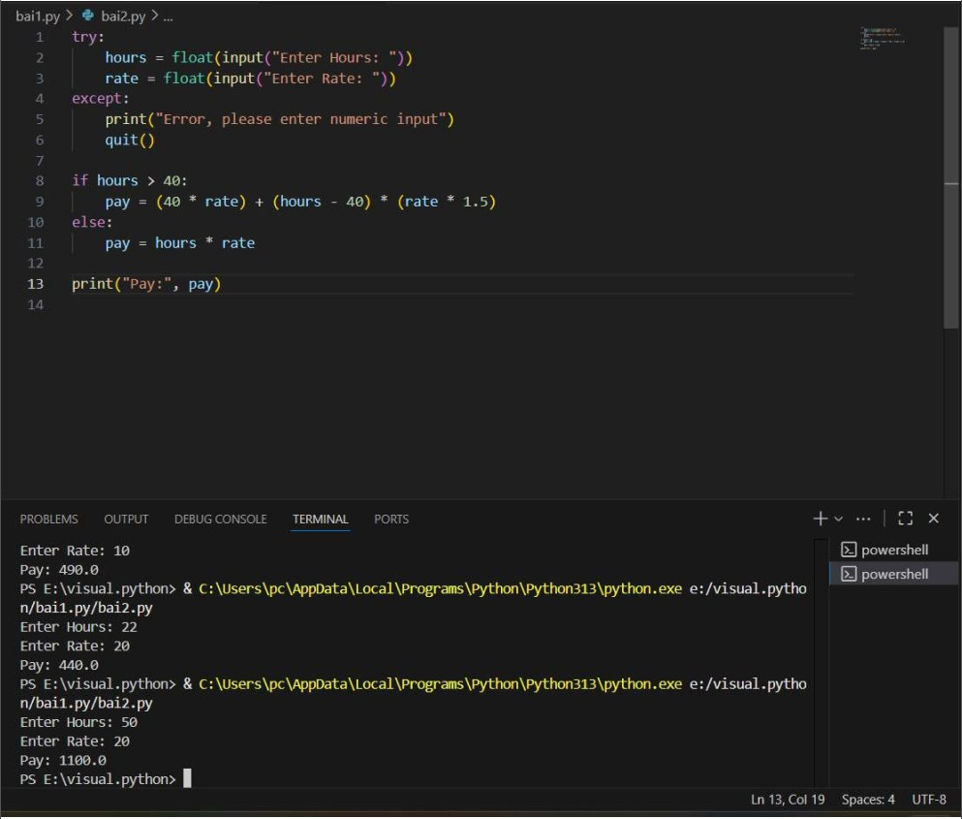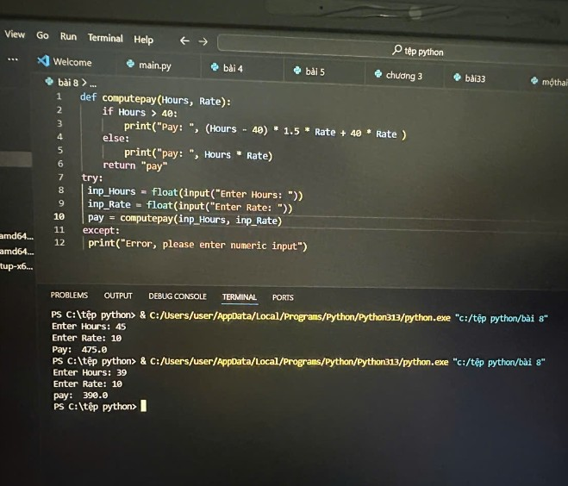

**Một số bài tập đã làm.**

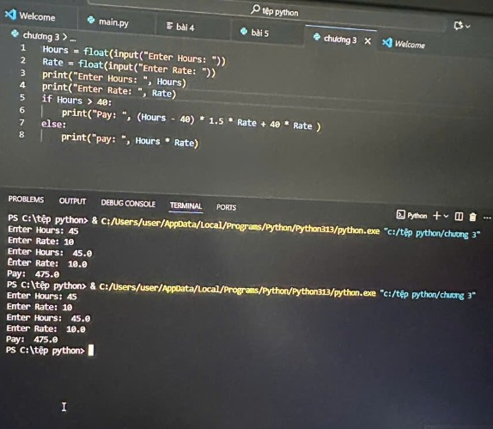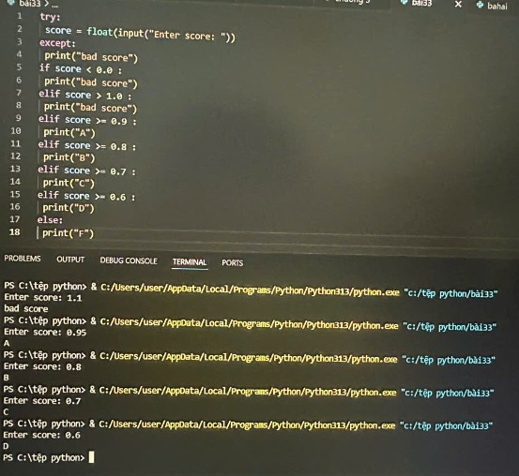

**Một số bài tập đã làm.**

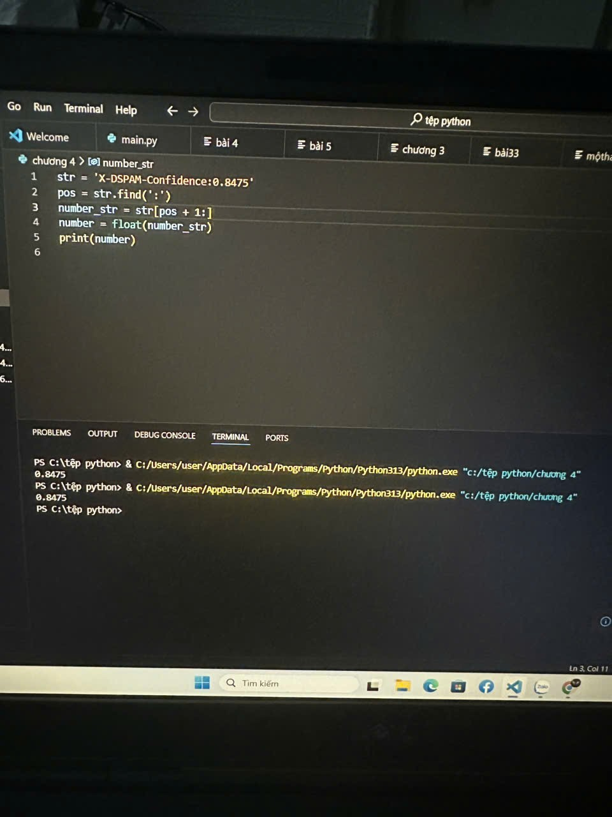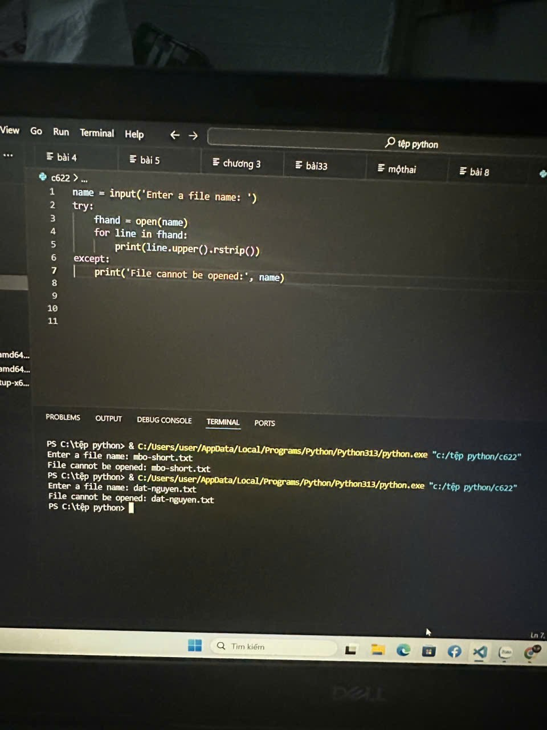

**Một số bài tập đã làm.**

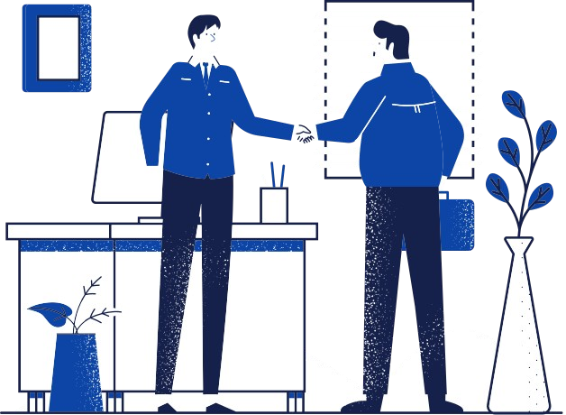

**Về phần Cheat sheet.**

**Nhiệm vụ :**

**Kết quả :**



**NHIỆM VỤ**

**Phân công nhiệm vụ mỗi bạn làm cheat sheet gửi**

**lại vào nhóm để tổng hợp đánh giá và kiểm tra lại**

.

**Kết quả của Cheat sheet**

**Xin mời các bạn và thầy xem qua.**

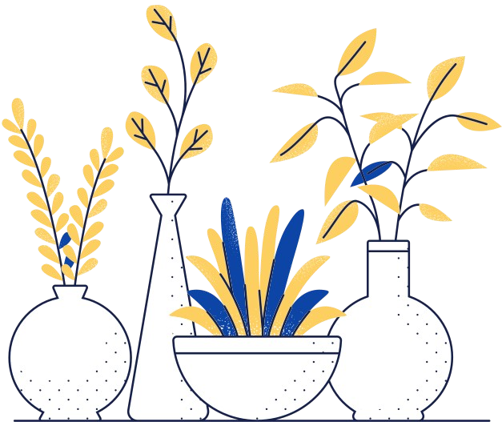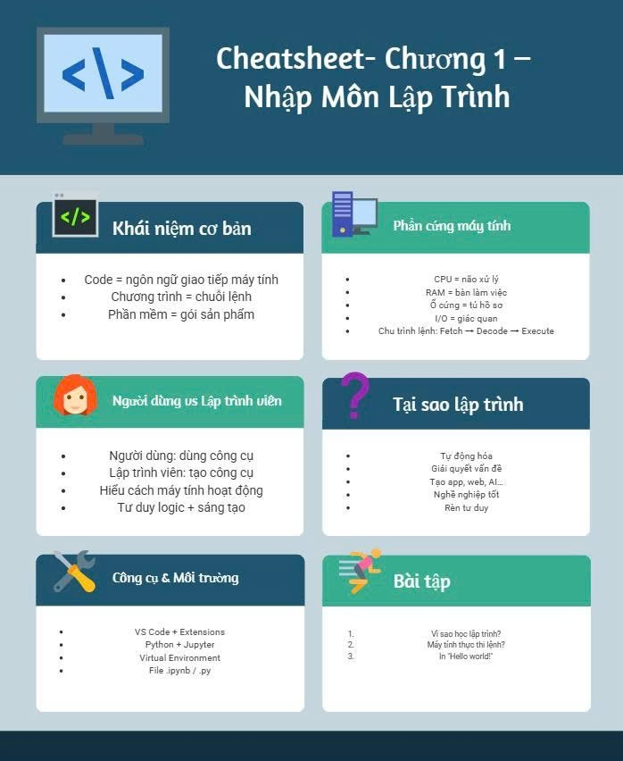

Chương 1.

.

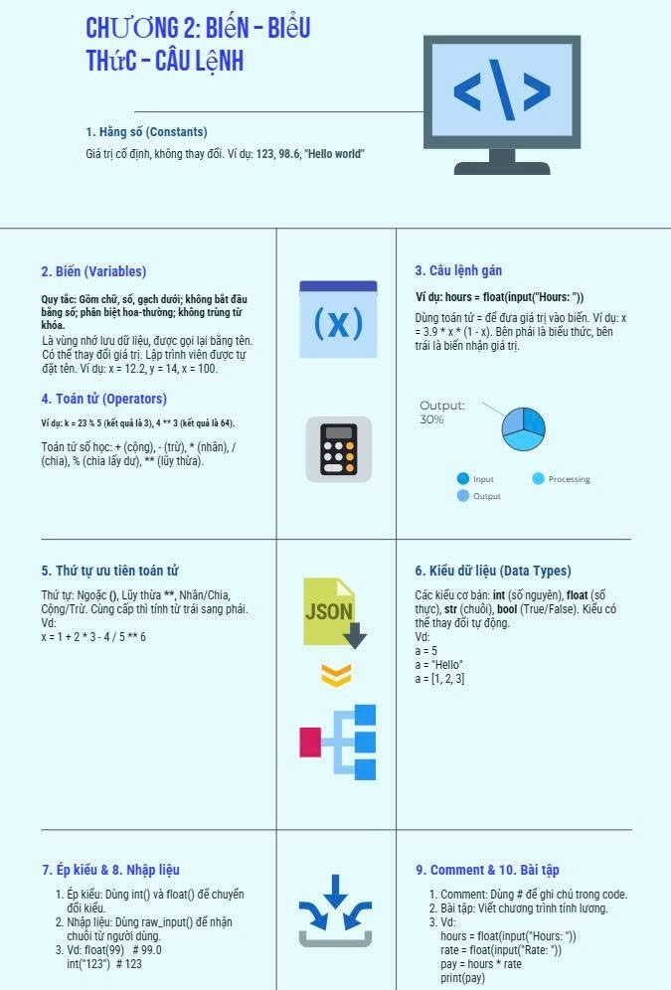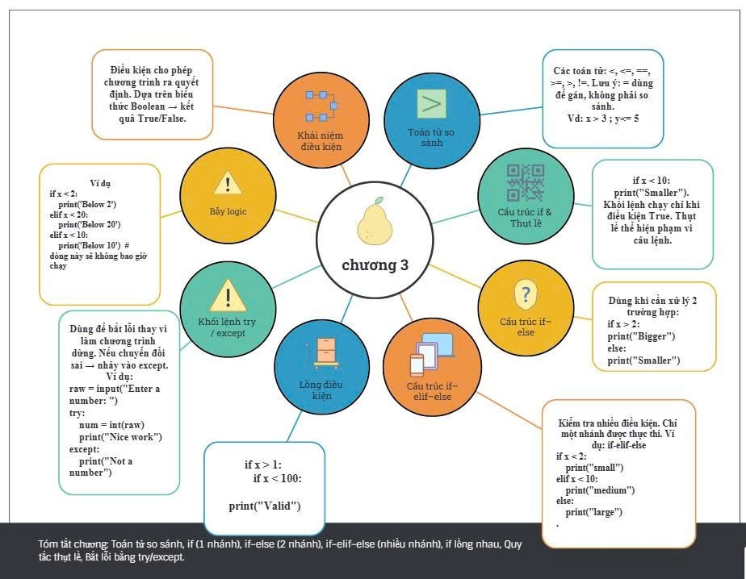

**Chương 2.**

.

**Chương 3.**

**.**

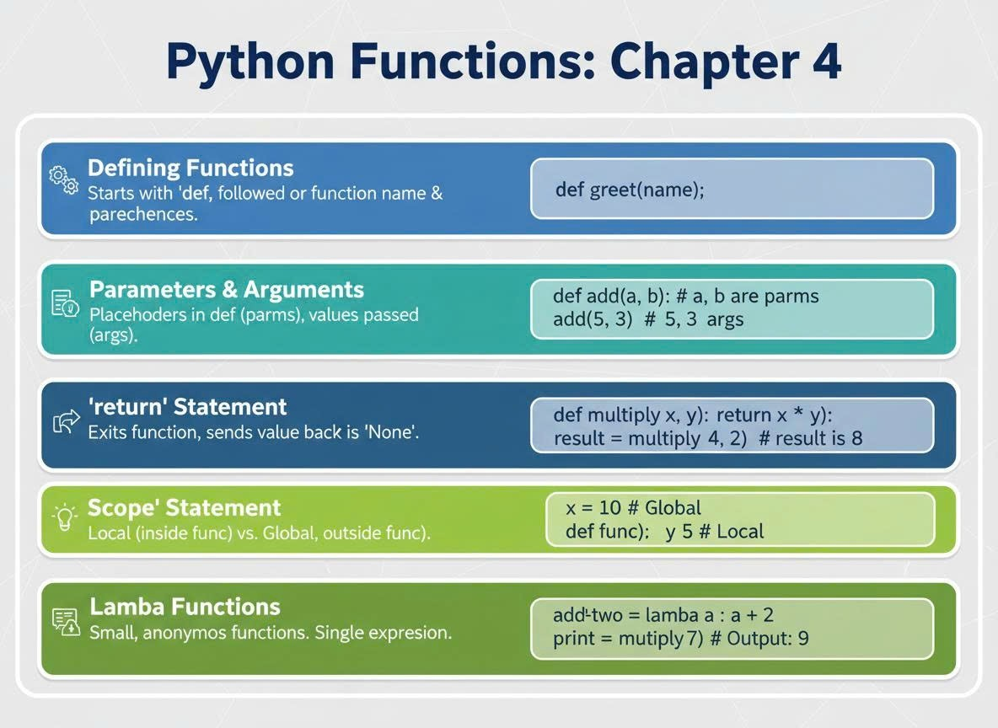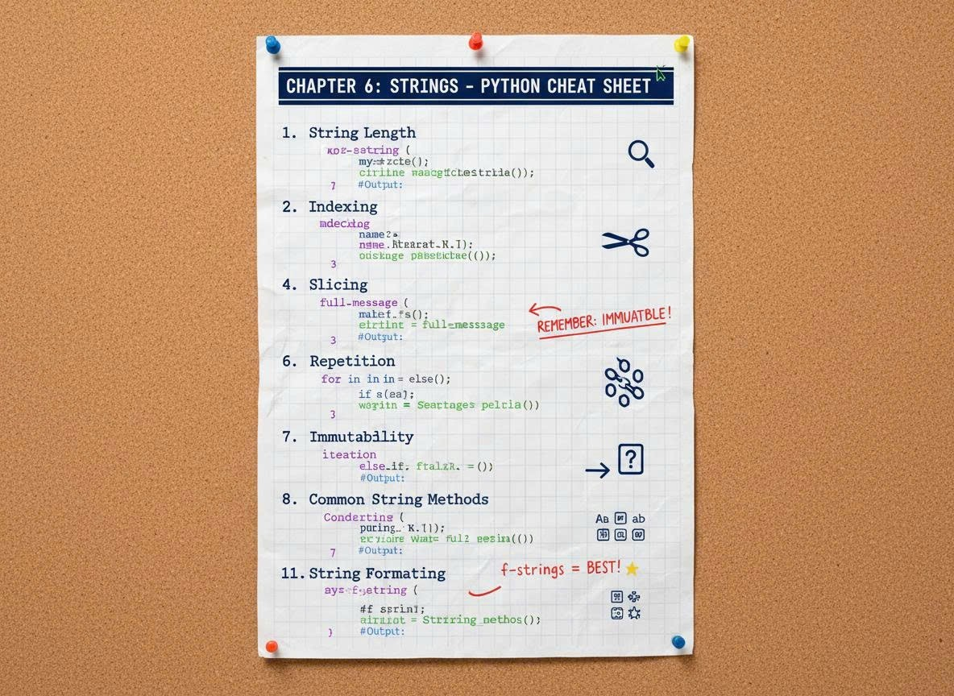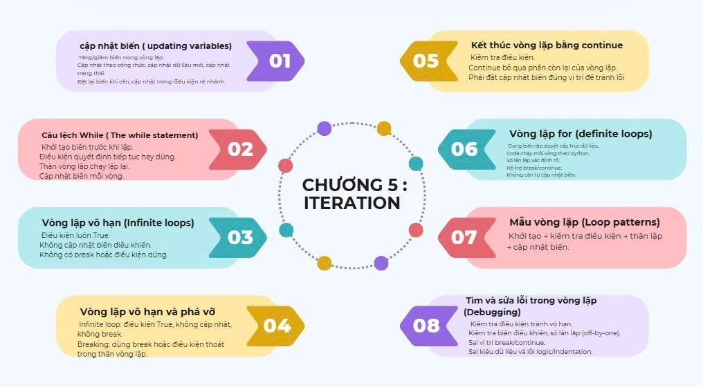

**Chương 4.**

**C hương 5.**

**Chương 6.**

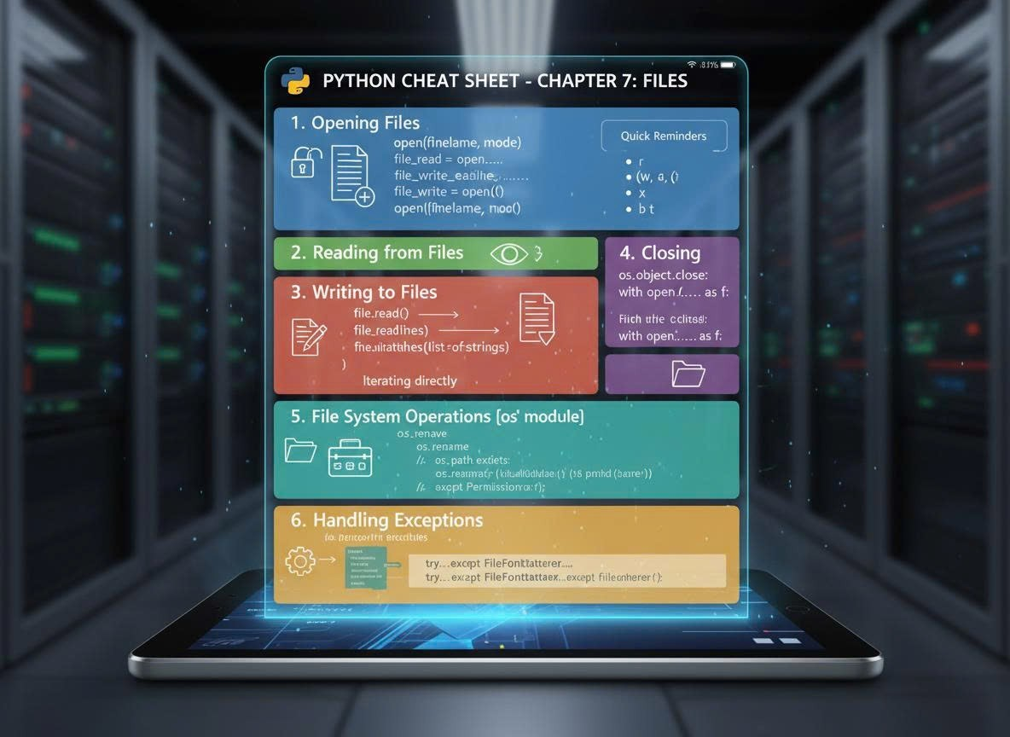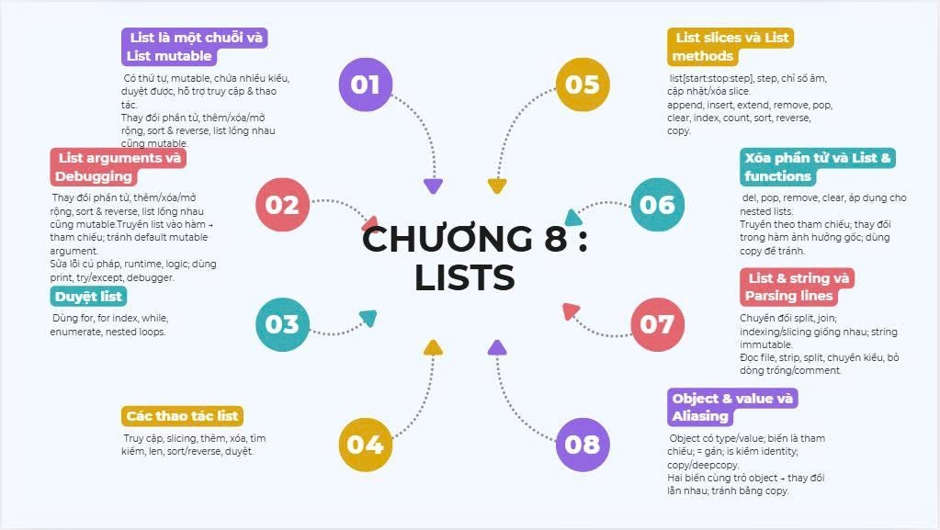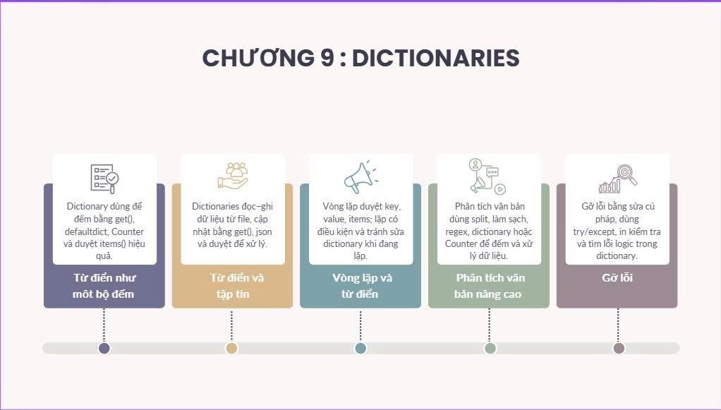

**Chương 7.**

**Chương 8.**

**Chương** 9.

